К постановлению Администрации
городского округа Верхняя Пышма
от _13.05.2026_ № _745____

Расчет платы за публичный сервитут в отношении земельного участка и земель, собственность на которые не разграничена
(подготовлен в соответствии с пунктом 4 статьи 39.46 Земельного кодекса Российской Федерации)

Наименование платежа:
Плата за публичный сервитут
Реквизиты:
ИНН/КПП 6606000120/668601001
Наименование получателя УФК по Свердловской области (КУИ администрации ГО Верхняя Пышма» л/с 04623070780)
Наименование банка ОКЦ № 1 УРАЛЬСКОГО ГУ БАНКА РОССИИ//УФК по Свердловской области г. Екатеринбург
БИК 016577551
Номер счета банка получателя 40102810645370000054
Номер казначейского счета 03100643000000016200
ОКТМО 65732000
КБК 90211105410040000120

Площадь земельного участка, находящегося в муниципальной собственности и не обремененного правами третьих лиц, земель в кадастровых кварталах, собственность на которые не разграничена, в отношении которых устанавливается публичный сервитут | 63 кв. м. - 66:36:0000000:11142  936 кв. м. - 66:36:0102052  25 кв. м. - 66:36:0102061
Средний уровень кадастровой стоимости для городского округа Верхняя Пышма в соответствии с Приказом Министерства по управлению государственным имуществом Свердловской области от 21.11.2022 № 5500 (ред. 01.04.2024) «Об утверждении результатов определения кадастровой стоимости земельных участков, расположенных на территории Свердловской области» | Земли, категория которых не установлена) –  1 440,87 за 1 кв. м.
Срок публичного сервитута – 10 лет | Для земель, категория которых не установлена – 14 754 руб. 50 коп.
Годовая плата согласно п. 4 ст. 39.46 Земельного кодекса РФ – Sзем*СуКС*0.1% | 1024*1 440,87*0,1%=1475 руб. 45 коп.

К постановлению Администрации
городского округа Верхняя Пышма
от _13.05.2026__ № __745_

СХЕМА ГРАНИЦ ПУБЛИЧНОГО СЕРВИТУТА
в целях размещения линейного объекта электросетевого хозяйства

объект, для которого устанавливается публичный сервитут:
«Строительство 2КЛ-6 кВ от места соединения с КЛ-6 кВ ф.№1 "ТП 26А -ТП Детская поликлиника" до проектируемой 2БКТПнов. 1600 кВА-6/0,4 кВ (1 с.ш.). Строительство 2КЛ-6 кВ от места соединения с КЛ-6 кВ ф. № 2 "ТП 26А -ТП Детская поликлиника" до проектируемой 2БКТПнов. 1600 кВА-6/0,4 кВ (2 с.ш.).
Строительство 2БКТПнов. 1600 кВА-6/0,4 кВ, г. Верхняя Пышма, ул. Чайковского, д. 32»
Местоположение публичного сервитута:
Свердловская область, г. Верхняя Пышма
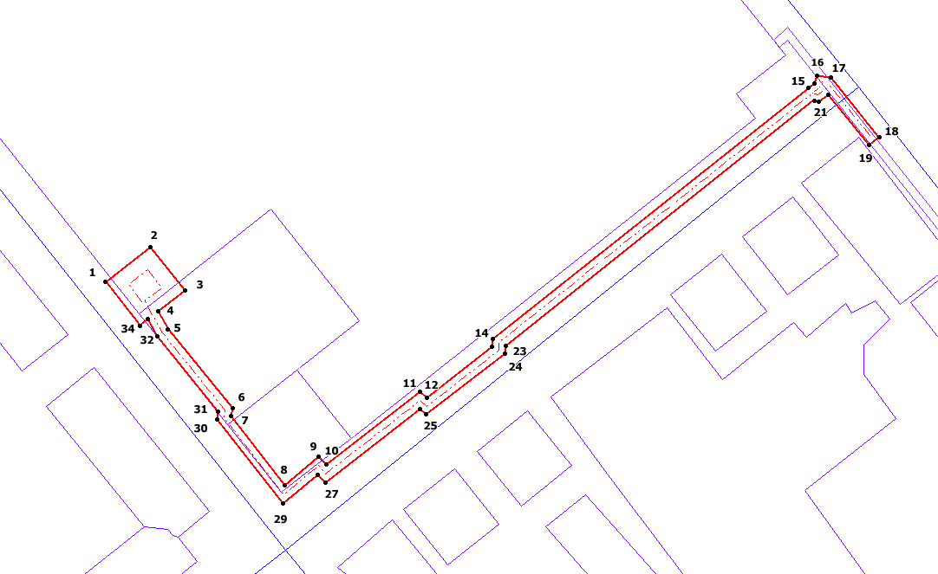
66:36:0102061
66:36:0102052

МСК-66, зона 1

Масштаб 1 : 1000

Условные обозначения:
- граница устанавливаемого публичного сервитута
- - обозначение характерной точки
- граница земельного участка, согласно сведениям ЕГРН
- граница зон с особыми условиями использования территории, согласно сведениям ЕГРН
- проектируемая кабельная линия и место размещения КТП
:16 – кадастровый номер земельного участка
66:36:0102052 – номер кадастрового квартала

МСК-66, зона 1 – система координат

66:12:8701002
66:36:0102061
66:36:0102052

МСК-66, зона 1

Масштаб 1 : 1000

Условные обозначения:
- граница устанавливаемого публичного сервитута
- - обозначение характерной точки
- граница земельного участка, согласно сведениям ЕГРН
- граница зон с особыми условиями использования территории, согласно сведениям ЕГРН
- проектируемая кабельная линия и место размещения КТП
:16 – кадастровый номер земельного участка
66:36:0102061 – номер кадастрового квартала

МСК-66, зона 1 – система координат

